TOURBILLON SKELET CERAMIC - SKULL PINK POINTILLISM :
LA MORT LUI VA SI BIEN...

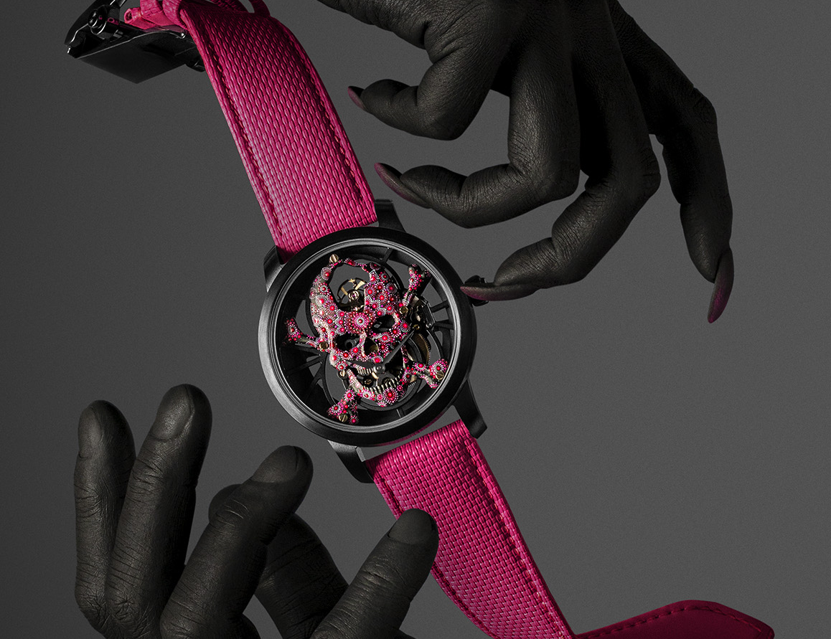
Rarement un Tourbillon Skull n’aura été aussi loin. Chic et punk, parfaitement maîtrisé et totalement sauvage, il conjugue les extrêmes grâce à la maestria des Artisans d’Art de Jaquet Droz. Pièce unique réalisée à la main d’un rose flashy au sein d’une boîte en céramique d’un noir absolu, elle offre une vision du temps suspendu entre vie et mort, un carpe diem horloger aussi audacieux qu’insaisissable.

Il n’y en aura qu’une, car elle est née de l’imagination d’un collectionneur unique. Jaquet Droz lui a donné vie. La Tourbillon Skull Pink Pointillisme est une rencontre. D’un côté, un amateur de haute horlogerie qui a dépassé les codes de la tradition pour fonder la sienne. De l’autre, une maison d’art horloger qui les maîtrise depuis plus de 250 ans et qui offre aujourd’hui une vision, Disruptive Legacy, qui enjambe les siècles et les arts pour produire le beau et l’unique.
Au cœur de la pièce loge le mouvement Tourbillon Skull de Jaquet Droz, une création originale qui repose sur une vision atomisée et squelette de son célèbre design en « 8 ». En son sommet réside le tourbillon, qui répond aux heures et minutes décentrées à 6h. Sur une architecture squelettée en suspension, un crâne en or 18 carats, sculpté et peint à la main, offre au tempus fugit une troublante interprétation. La pièce convoque le temps révolu du crâne, traduction classique de la nature morte, et l’associe à la couleur la plus vivante et gaie, un rose fringant et ardent.
Elle s’affirme à travers une technique chère aux Artisans d’Art de Jaquet Droz, le pointillisme. La quasi-totalité du skull est couverte de plus de 3000 points de peinture, individuellement posés à la main et aux pinceaux, certains ne comportant qu’un unique filament. Les nuances de rose épousent la géométrie du calibre, une conception moderne et structurée qui laisse autant s’exprimer le vide que la matière, l’espace que le mouvement. D’une harmonie parfaite, la composition se déploie dans une boîte en céramique d’un noir intense, sans concession, qui renforce le contraste avec le rose du skull et du bracelet en caoutchouc texturé qui l’accompagne.
C’est grâce au Studio 8 de Jaquet Droz que collectionneur et artisans se sont alignés. Ce concentré de technologie implanté à La Chaux-de-Fonds permet aux clients distants d’être virtuellement présents à chaque étape de la création de leur garde-temps. Depuis le brief jusqu’aux 3D, en passant par la validation des choix techniques et esthétiques, c’est par le Studio 8, ses caméras 4K embarquées et son immersion numérique au cœur de la montre que les rêves les plus fous deviennent réalité. La Skull Pink Pointillisme ne fait pas exception. De l’esprit, il fallut extraire la méthode, de la matière est née la manière. Au sein d’une boîte de 42 mm, autant masculine que féminine, bat le calibre automatique tourbillon volant à 8 jours de réserve de marche de Jaquet Droz. Vis et finitions sont personnalisées, de même que la gravure unique sur la masse oscillante. Une fois encore, Jaquet Droz a su capturer l’imagination et la sensibilité personnelle d’un collectionneur pour manufacturer une pièce d’exception, sur mesure, unique, à son image.
“Create your own. As unique as you are”

